МИНИСТЕРСТВО ОБРАЗОВАНИЯ РЕСПУБЛИКИ БЕЛАРУСЬ

Учреждение образования   
«БЕЛОРУССКИЙ ГОСУДАРСТВЕННЫЙ ТЕХНОЛОГИЧЕСКИЙ УНИВЕРСИТЕТ»

Факультет Информационных технологий

Кафедра Информационных систем и технологий

Специальность 1-40 05 01 Информационные системы и технологии

**Отчет по лабораторной работе**

по дисциплине «Проектирование программного обеспечения»

Тема: «разработка информационной системы Автосалона»

Цель: «Изучение основ методологии структурного моделирования IDEF. Ознакомление с моделированием процессов на основе методологии IDEF3, получение навыков по применению IDEF3 для описания бизнес-процессов на основании требований к информационной системе»

Исполнитель

студент 3 курса 1 группы Вакуленчик Владислав Сергеевич

(Ф.И.О.)

**1. Описание функциональных требований**

Для информационной системы автосалона были выделены следующие функциональные требования:

1. Прием автомобилей:

* Получение новых автомобилей от поставщиков;
* регистрация автомобилей в системе с указанием характеристик, цен и другой необходимой информации;

1. Продажа автомобилей:

* Консультация клиентов относительно доступных автомобилей;
* оформление документов по продаже;

1. Сервисное обслуживание:

* Прием заявок на техническое обслуживание и ремонт;
* диагностика и ремонт автомобилей с использованием современного оборудования и квалифицированными специалистами.

**2. Описание программных средств**

Проектирование функциональной модели проходилось на интернет-ресурсе draw.io от разработчика JGraph, адрес загрузки https://www.diagrams.net/, режим использования: онлайн через веб-браузер, доступность на платформах: все основные веб-браузеры для онлайн-версии.

**3. Описание практического задания**

Для информационной системы автосалона «AutoHub» были разработаны следующие бизнес-процессы:

1. Прием автомобилей

Процесс 1.1 Получение новых автомобилей от поставщиков (рис. 1.1):

Входные данные: запрос на поставку автомобилей.

Работы:

* Инициировать запрос на поставку;
* проверить состояние автомобилей при получении;
* подтвердить прием автомобилей и закрыть поставочный договор;
* внести автомобили во временный инвентарь.

Выходные данные: полученные автомобили.

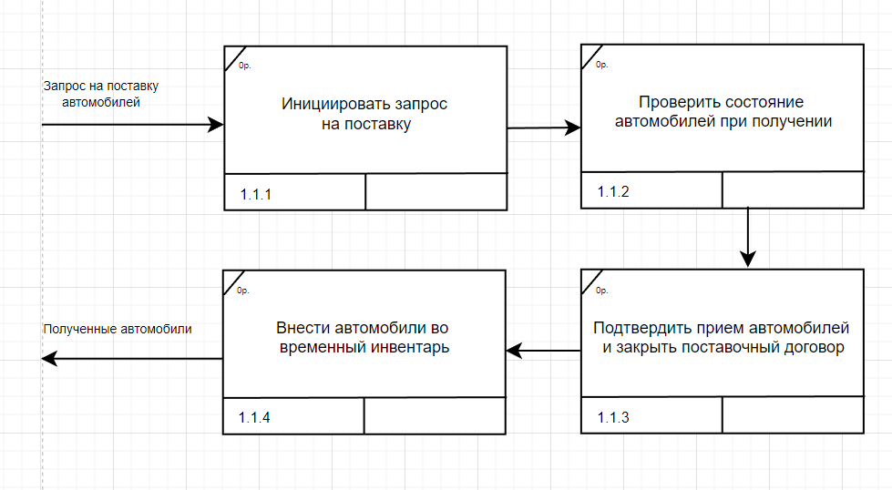

рис. 1.1 – диаграмма получения новых автомобилей от поставщиков;

Процесс 1.2 Регистрация автомобилей в системе (рис. 3.2).

Входные данные: данные об автомобиле (марка, модель, год выпуска и т. д.).

Работы:

* Ввод данных об автомобиле;
* добавление фотографий и другой важной информации;
* установка и подтверждение ценовой политики для каждого автомобиля;
* публикация данных автомобиля в системе.

Выходные данные: зарегистрированный автомобиль в системе, опубликованные данные о нем

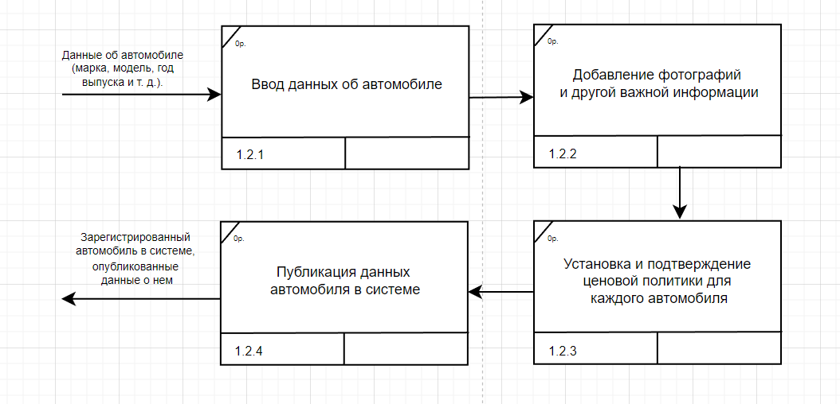

рис. 1.2 – регистрация автомобилей в системе;

2. Продажа автомобилей

Процесс 2.1 Консультация клиентов относительно доступных автомобилей.

Входные данные: запрос клиента, информация о доступных автомобилях.

Работы:

* Проведение собеседования с клиентом для определения его потребностей и предпочтений;
* поиск и предоставление информации о доступных автомобилях, соответствующих требованиям клиента;
* консультация клиента относительно характеристик и особенностей автомобилей;
* предоставление клиенту возможности для тест-драйва выбранного автомобиля.

Выходные данные: рекомендации клиенту относительно доступных автомобилей.

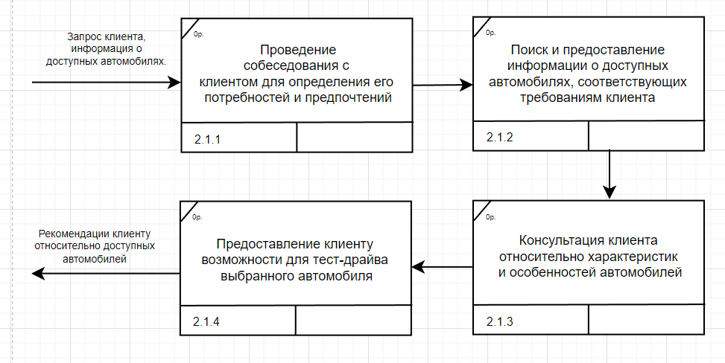

рис. 2.1 – консультация клиентов относительно доступных автомобилей;

Процесс 2.2 Оформление документов по продаже:

Входные данные: выбранный клиентом автомобиль, необходимые документы.

Работы:

* Подготовка документов для оформления продажи (договор купли-продажи, акт приема-передачи и т. д.);
* предоставление документов клиенту для ознакомления и подписания;
* проверка и регистрация документов в соответствующих органах;
* организация доставки автомобиля клиенту (при необходимости).

Выходные данные: оформленная продажа, заключенный договор.

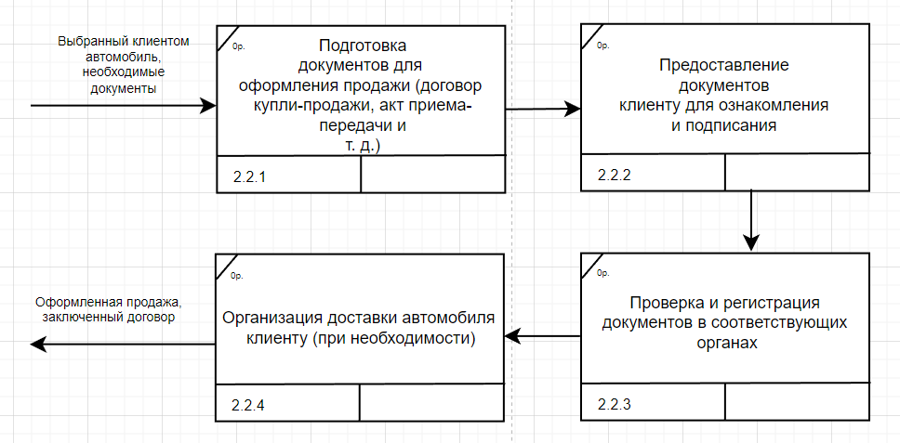

рис. 2.2 – оформление документов по продаже;

3. Сервисное обслуживание

Процесс 3.1 Прием заявок на техническое обслуживание и ремонт:

Входные данные: заявка на техническое обслуживание или ремонт автомобиля.

Работы:

* Прием заявки и регистрация в системе;
* проверка доступности необходимых ресурсов (материалов, оборудования, специалистов);
* планирование и назначение времени для проведения технического обслуживания или ремонта;
* уведомление клиента о назначенном времени и подтверждение записи.

Выходные данные: назначенное время и дата для обслуживания или ремонта автомобиля

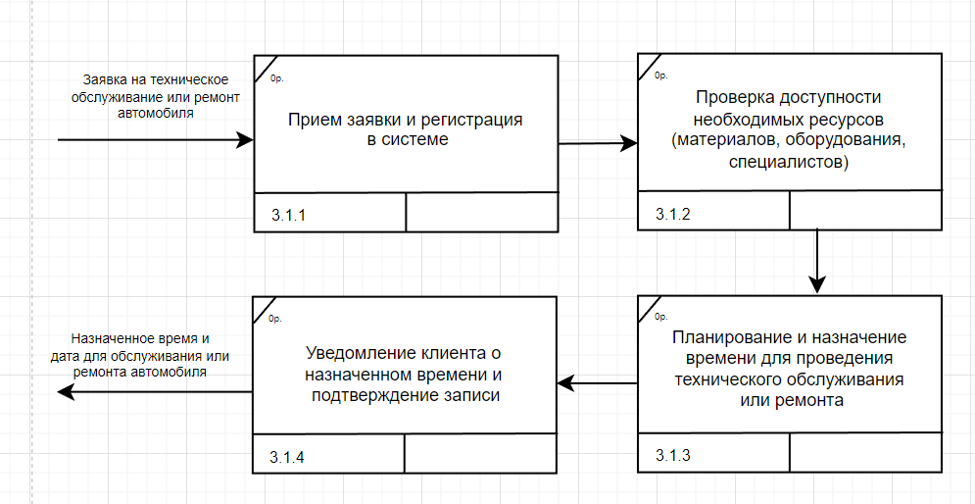

рис. 3.1 – прием заявок на техническое обслуживание и ремонт;

Процесс 3.2 Диагностика и ремонт автомобилей:

Входные данные: автомобиль, который требует диагностики или ремонта.

Работы:

* Проведение диагностики автомобиля с использованием современного оборудования;
* определение неисправностей и необходимого объема работ;
* планирование и выполнение ремонтных работ;
* проверка и тестирование автомобиля после ремонта.

Выходные данные: отремонтированный автомобиль, документация о проведенных работах

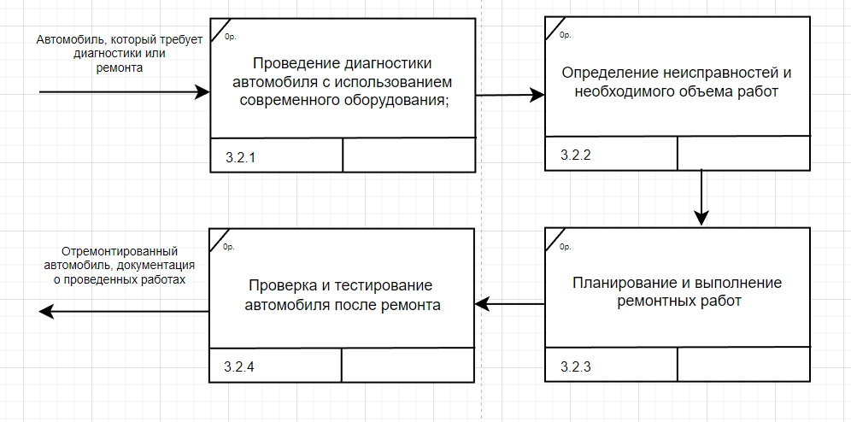

рис. 3.2 – диагностика и ремонт автомобилей;

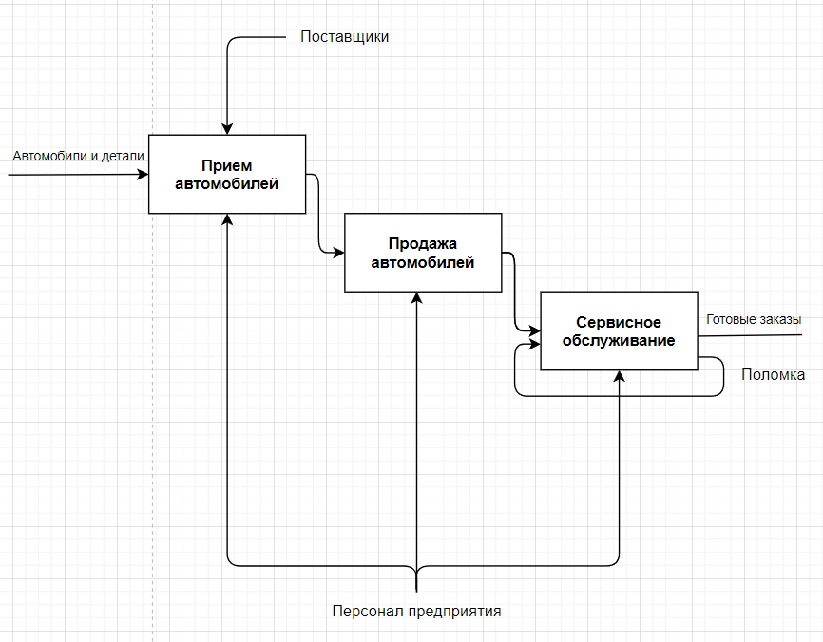

Рис 3.2.2 – диаграмма 1-го уровня декомпозиции IDEF0

Общая схема модели IDEF3 представлена на рисунке 4.1.

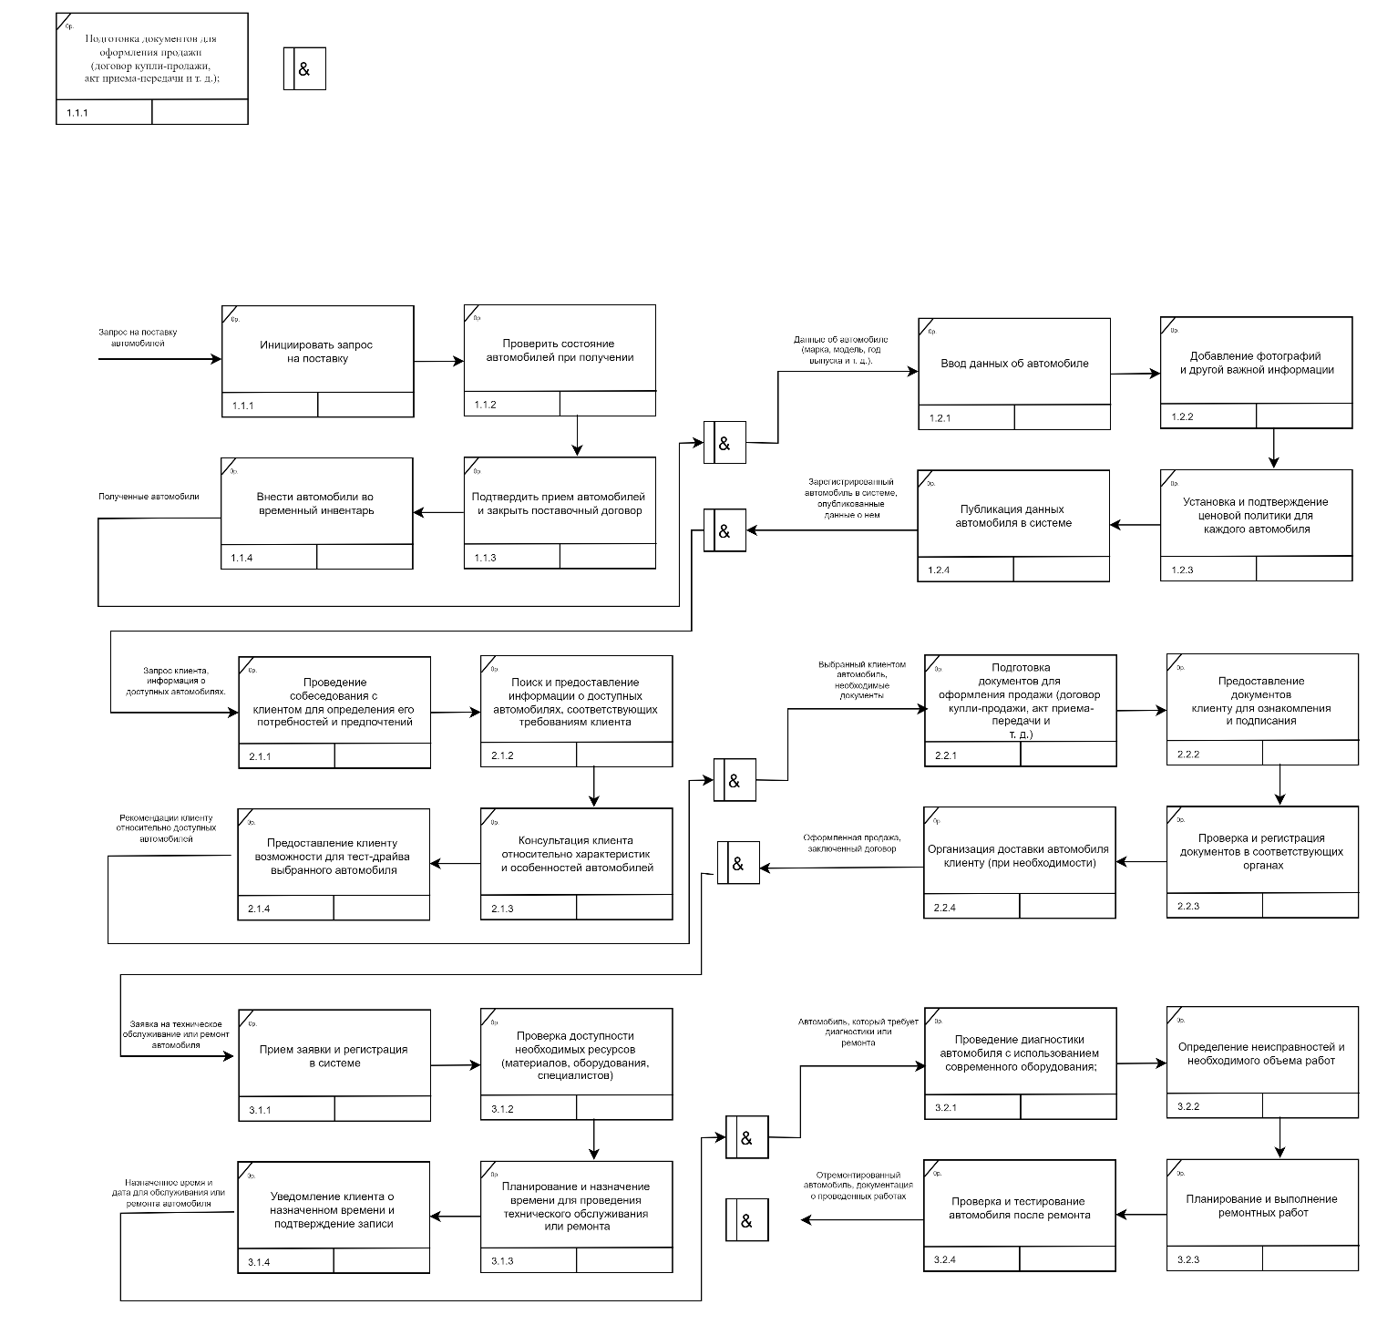

рис. 4.1 – общая схема модели IDEF3

Критерии соответствия:

* Все заявленные к системе требования отражены в модели: указанные выше процессы покрывают требования, предъявляемые к системе;
* каждая диаграмма содержит не менее четырех работ: как видно из приведенных примеров, каждый процесс содержит не менее четырех шагов (работ);
* основные бизнес-процессы системы четко отражены: представленные выше процессы четко отражают основные бизнес-процессы, а также потоки данных и правила их выполнения.